A víz ereje

JÁMBORNÉ BALOG TÜNDE: Víz volt, veszedelmes

(Szitakötő, 70. lapszám, 19-21.old.)

1. Sorold fel a történetben található folyókat!

2. Keresd ki a szövegből azokat a személyeket, akik a folyók áradásáról írtak! Jegyezz le legalább egy idézetet!

3. Jelöld be a térképen a szövegben található folyókat és településeket!

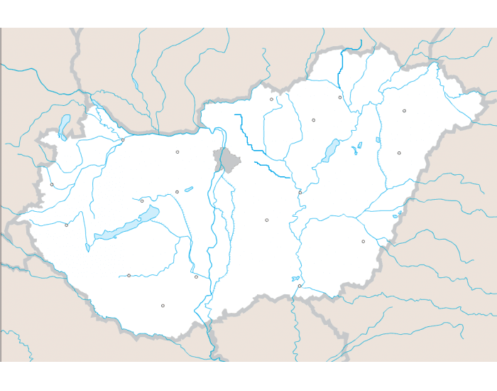 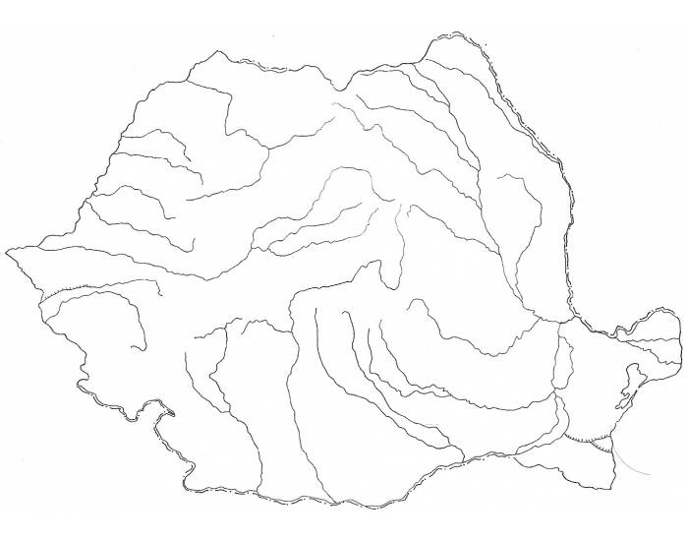

4. Sorold fel a történet alapján 3 – 3 pozitív és negatív tulajdonságát a vizeknek!

- -

- -

- -

5. Készítsd el Noé bárkáját! Meséld el mit tudsz róla a szöveg és a Biblia alapján!

